La méthode SAFI
Faire prendre conscience au client d'un besoin latent
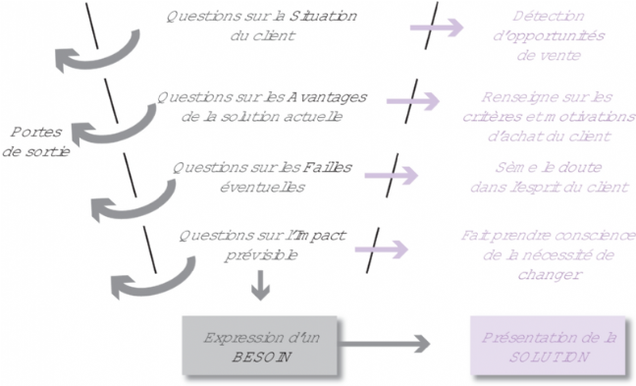

En résumé
La méthode SAFI est un système de questionnement utilisé pour explorer les besoins d'un client qui n'a pas conscience d'en avoir, et donc ne les exprime pas spontanément. Elle comporte quatre phases de questionnement :
- la situation au sens général ;
- les avantages de la situation actuelle ;
- les failles éventuelles ;
- l'impact des failles.
C'est en réfléchissant aux réponses que le client, peu à peu, prend conscience qu'il a un besoin.

Pourquoi l'utiliser ?

Objectif
La méthode SAFI a pour but d'amener le client à prendre conscience d'un besoin qu'il ignore.

Contexte
Elle s'applique au cas du client a priori non demandeur :
- le client qui a accepté un rendez-vous par curiosité mais sans réel besoin ;
- un membre du groupe de décision réticent que ses collègues ne parviennent pas à convaincre ;
- le client d'une vente principale à qui vous voulez vendre un service complémentaire lorsque le rebond de la vente additionnelle peut difficilement s'appliquer (exemple : prix élevé) ;
- le client presque convaincu de signer avec votre concurrent.

Comment l'utiliser ?

Étapes
- Posez d'abord des questions neutres sur la situation du client, en explorant de façon large son fonctionnement actuel et ses habitudes liées à la solution que vous prétendez lui vendre. Vous détecterez alors peut-être une opportunité de vente, c'est-à-dire un besoin latent dont le client n'a pas encore conscience.
- Posez des questions sur les avantages de sa situation actuelle ou sur les avantages du concurrent : le client exprimera alors ce qui est important pour lui, ses critères de choix et motivations. Au minimum, votre offre devra les inclure.
- Posez ensuite des questions sur les failles éventuelles du système actuel du client, ou du concurrent, de la manière la plus subtile possible. Le doute peut naître dans l'esprit du client.
- Enfin, posez des questions sur l'impact probable de ces failles, pour faire prendre conscience au client de la nécessité d'examiner une alternative.
- Vous pouvez alors faire exprimer au client son besoin révélé, ou le reformuler vous-même pour obtenir sa validation.
- Le client est mûr pour entendre votre proposition de solution et vos arguments.

Méthodologie et conseils
- Posez des questions ouvertes à chaque étape, formulées de façon neutre.
- Les questions sur la faille notamment doivent être formulées de façon positive : préférez " aujourd'hui, si vous deviez améliorer une chose, ce serait quoi ? " à " et quels sont les inconvénients de votre système actuel ? ".
- Gardez une démarche éthique : empruntez les portes de sortie si vous ne détectez aucune opportunité ou aucune faille, ou si les failles décelées n'ont aucun impact important.

Avantages
- Le client est convaincu durablement car c'est lui qui s'est convaincu lui-même : son adhésion est sincère.
- Cette technique n'est pas manipulatoire car il est toujours possible d'emprunter les portes de sortie : la relation est protégée quel que soit le résultat de la vente.

Précautions à prendre
- Attention à ne pas aller trop vite : si vous présentez votre solution prématurément, elle risque d'être rejetée même si elle est pertinente.
- Renoncez à la tentation du triomphalisme lorsque le client valide le besoin révélé.
- Empruntez les portes de sortie avec élégance, en expliquant au client les raisons de votre abandon : votre crédibilité sera renforcée.

Comment être plus efficace ?
La méthode SAFI comporte des portes de sortie à chaque étape, parce que la situation du client ne permet pas toujours de révéler un besoin là où le commercial s'attendait à en trouver un. D'où l'intérêt de préparer plusieurs fils conducteurs SAFI, et d'explorer plusieurs pistes avant de creuser celle qui parait la plus prometteuse.

Comment construire un guide des questions SAFI ?
L'étape la plus délicate est celle qui consiste à explorer les failles potentielles du client :
- Commencez par faire la liste de vos avantages concurrentiels : ce que votre solution apporte de plus par rapport à la situation actuelle du client, ou par rapport à l'offre de vos concurrents. Notez tous les bénéfices associés pour le client, en termes positifs (ce que le client a à gagner) ou négatifs (ce qu'il peut éviter de perdre).
- Décrivez les situations concrètes où votre solution est particulièrement appréciable. En effet, les meilleures questions à poser sur la faille sont neutres en apparence, mais ciblées sur ce que l'on sait apporter de plus dans une circonstance particulière, par exemple : " et lorsque vos clients vous demandent des délais plus courts, comment faites-vous ? ".
- Notez alors les questions à poser au client pour explorer sa situation et les failles de son système actuel dans les circonstances particulières qui vous sont favorables.
- Dans la mesure du possible, préparez les éléments de chiffrage pour valoriser l'impact de la faille :
- perte financière ou manque à gagner ;
- perte ou gain de temps en heures par jour.
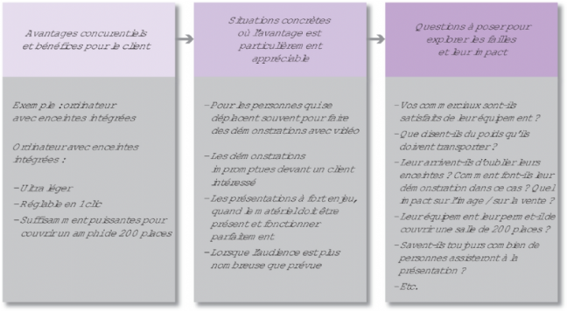

TROIS EXEMPLES d'utilisation de la méthode de questionnement SAFI
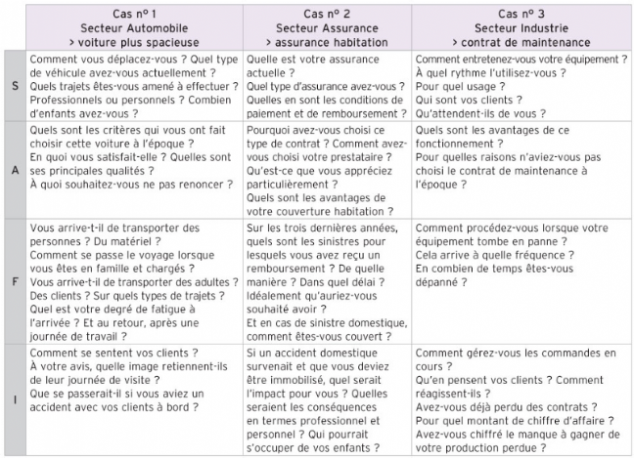

Commentaires
- Dans le cas nº 1, plusieurs pistes sont explorées pour déceler une faille dans le système actuel du client : son usage privé et professionnel du véhicule. La piste familiale est abandonnée (peut-être le client prend-il le train pour partir en vacances). Les risques potentiels en termes d'image professionnelle sont en revanche bien explorés.
- Dans le cas nº 2, le commercial joue son rôle de conseil en alertant le client sur un impact négatif potentiel qu'il n'avait sans doute pas envisagé : les conséquences sur sa vie personnelle et professionnelle d'une immobilisation.
- Le cas nº 3 fournit un exemple de service complémentaire pour lequel le client n'avait pas prévu d'investir initialement. Il montre aussi la puissance que peut avoir la méthode SAFI lorsqu'on parvient à chiffrer une perte ou un manque à gagner.

